STUDI PENGARUH WAKTU TINGGAL TERHADAP PENYISIHAN PARAMETER BOD5, COD DAN TSS LINDI MENGGUNAKAN BIOFILTER SECARA
ANAEROB-AEROB
(Studi Kasus: TPA Ngronggo, Kota Salatiga, Jawa Tengah)

Bernadette Nusye Parasmita¹, Wiharyanto Oktiawan², Mochtar Hadiwidodo³
Program Studi Teknik Lingkungan Fakultas Teknik Universitas Diponegoro

ABSTRACT

Ngronggo landfill which classified as young landfills is young are less than 10 years old so it still has a high organic content. So it needs some treatment system to treat leachate which generated by the waste degradation process so it does not pollute the environment. In this study the parameters that will be examined are the Biochemical Oxygen Demand (BOD₅), Chemical Oxygen Demand (COD) and Total Suspended Solid (TSS). Biofilter treatment used is a combination of aerobic to anaerobic. In this research, variations in time detention to obtain the greatest removal efficiency. Additionally, it also will be seen how the differences between each of the processing efficiency of pollutant removal parameters based on variations in the time detention for BOD₅ reached 65%, reaching 29.21% for COD and TSS reached 39.50%. The results of these three parameters occurred at the longest time detention, ie 25 hours for anaerobic biofilter and 17.5 hours for aerobic biofilter. Therefore it can be said that the longer residence time in the biofilter treatment processes, the greater the value of removal efficiency that occurs in the BOD₅, COD and TSS.
Keywords : leachate, anaerobic-aerobic treatment, biofilter

ABSTRAK
TPA Ngronggo merupakan tempat pembuangan akhir yang tergolong masih berusia muda yaitu kurang dari berumur 10 tahun sehingga memiliki kandungan organik yang masih tinggi. Sehingga perlu adanya pengolahan untuk mengolah air lindi yang dihasilkan oleh proses degradasi sampah sehingga tidak mencemari lingkungan. Pada penelitian ini parameter yang akan diteliti adalah Biochemical Oxygen Demand (BOD₅), Chemical Oxygen Demand (COD) dan Total Suspended Solid (TSS). Pengolahan yang digunakan yaitu biofilter kombinasi antara anaerob dengan aerob dengan menggunakan media terlekat. Pada penelitian ini dilakukan variasi waktu tinggal untuk mendapatkan efisiensi penyisihan yang paling besar. Selain itu akan dilihat pula bagaimana perbedaan antara masing-masing proses pengolahan Efisiensi penyisihan parameter pencemar berdasarkan variasi waktu tinggal untuk BOD₅ mencapai 65%, untuk COD mencapai 29,21% dan TSS mencapai 39,50%. Hasil dari ketiga parameter tersebut terjadi pada waktu tinggal yang paling lama, yaitu 25 jam untuk biofilter anaerob dan 17,5 jam untuk biofilter aerob. Oleh karena itu dapat dikatakan bahwa semakin lama waktu tinggal proses pengolahan pada biofilter, maka semakin besar nilai efisiensi penyisihan yang terjadi pada parameter BOD₅, COD dan TSS.
Kata Kunci : Air lindi, pengolahan anaerob-aerob, biofilter

PENDAHULUAN

Pertumbuhan penduduk secara signifikan telah berdampak terhadap bertambahnya limbah yang dihasilkan, terutama limbah rumah tangga. Dari hasil limbah ini, menurut Susanto (2004) diperkirakan sebanyak 60% dari jumlah total sampah perkotaan yang diangkut ke Tempat Pembuangan Akhir (TPA) untuk diproses, terutama dengan menggunakan teknologi landfilling. Namun penggunaan teknologi ini berpotensi menimbulkan masalah lingkungan, yaitu pencemaran bau, timbulnya berbagai serangga yang sangat mengganggu kehidupan masyarakat di sekitarnya dan timbulnya produk samping yaitu lindi.
Lindi (leachate) didefinisikan sebagai cairan yang telah mengalami perkolasi melalui tumpukan sampah. Lindi mengandung materi tersuspensi, bahan-bahan terlarut dan terekstraksi dari sampah, dan beberapa dari kandungan lindi tersebut sangat berbahaya (Tchobanoglous, 1993).
Kota Salatiga hanya memiliki satu buah TPA, yaitu TPA Ngronggo yang terletak di Kelurahan Kumpulrejo, Kecamatan Argomulyo, Kota Salatiga. TPA Ngronggo sebenarnya sudah memiliki instalasi pengolahan lindi berupa unit pengendapan, unit fakultatif, unit filtrasi dan unit maturasi, hanya saja sampai bulan Desember 2012 unit pengolahan tersebut belum dioperasikan dan proses pengaliran lindi menuju unit pengolahan hanya dilakukan jika lindi yang terdapat pada kolam pengumpul mulai penuh (Dinas Kebersihan dan Tata Kota Salatiga, 2012). Hal ini menyebabkan kualitas fisik buangan menjadi tidak maksimal dan masih berwarna hitam dengan kandungan parameter diatas baku mutu pemerintah daerah Jawa Tengah. Kandungan COD, BOD₅ dan TSS masing-masing untuk effluen lindi di IPAL TPA Ngronggo adalah 5104,00 mg/L, 612,48 mg/L dan 1415,00 mg/L (Laboratorium Teknik Lingkungan UNDIP, Desember 2012), dimana menurut Perda Jateng No. 5 Tahun 2012, baku mutu untuk BOD₅, COD, TSS masing-masing adalah 50, 100 dan 100 mg/L. Menurut Dinas Kebersihan dan Tata Kota Salatiga tahun 2012, TPA Ngronggo merupakan TPA muda karena baru dioperasikan tahun 2010. TPA ini menggunakan liner yang terbuat dari geomembran pada zona timbunannya, sehingga diharapkan konsentrasi pencemar yang terdapat pada lindi dapat tertampung semua ke dalam kolam pengumpul dan tidak ada pencemar yang meresap ke dalam tanah.
Karena konsentrasi efluen BOD₅, COD dan TSS lindi di TPA Ngronggo masih cukup tinggi, maka diperlukan adanya pengolahan yang mampu mengurangi kandungan pencemar. Menurut Henze (1995), metode pertumbuhan melekat (attached growth) merupakan sistem yang menggunakan reaktor dimana mikroorganisme yang digunakan dibiakkan pada suatu media sehingga mikroorganisme tersebut melekat pada media. Salah satu contoh dari biakan melekat adalah biofilter. Biofilter memiliki kelebihan utama yaitu membentuk biofilm sebagai tempat hidup bakteri dan menahan bakteri sehingga tidak ikut keluar bersama efluen. Proses pengolahan biologis dengan biofilter dapat dilakukan dengan kondisi anaerob maupun aerob. Menurut Shaohua dan Junxin (2006), pengolahan ini sudah digunakan untuk mengolah lindi sejak beberapa dekade yang lalu. Said dan Wahjono (1999) mengungkapkan beberapa keunggulan proses pengolahan air limbah dengan biofilter anaerob-aerob antara lain: pengelolaannya mudah, biaya operasinya rendah, lumpur yang dihasilkan relatif sedikit (dibanding proses lumpur aktif), suplai udara untuk aerasi relatif kecil, dapat digunakan untuk air limbah dengan beban BOD yang cukup besar, dan dapat menghilangan padatan tersuspensi (SS) dengan baik.
Pada penelitian sebelumnya, pengolahan dengan menggunakan biofilter terbukti dapat menurunkan kandungan COD dalam limbah tahu sebesar 90,87% dengan menggunakan media kerikil (Beata, 2010) serta menurunkan BOD, COD dan TSS pada lindi sebesar lebih dari 90% dengan bantuan proses koagulasi dan menggunakan media rojing atau potongan pipa PVC (Susanto dkk, 2004).
Oleh karena alasan tersebut, maka pengolahan lindi yang digunakan dalam penelitian ini adalah dengan menggunakan proses biakkan media terlekat yaitu biofilter, secara anaerob-aerob dengan media parameter yang dianalisis adalah zat organik dan padatan tersuspensi.
METODOLOGI PENELITIAN
Penelitian ini dilakukan dalam skala laboratorium untuk mengetahui efisiensi penyisihan BOD₅, COD dan TSS menggunakan reaktor biofilter anaerob-aerob. Limbah yang digunakan pada penelitian ini adalah air lindi yang diambil pada saluran pengumpul yang dihasilkan oleh sampah di TPA Ngronggo yang terletak di Kelurahan Kumpulrejo, Kecamatan Argomulyo, Kota Salatiga, Jawa Tengah.
Dari nilai BOD₅ yang masuk, maka didapat waktu tinggal sebagai berikut:
- Biofilter Anaerob
BOD₅ _{masuk biofilter} = 360,00 mg/l
Efisiensi = 50% (Teknologi Pengolahan Limbah Cair Industri. Said, 2002)
BOD₅ _{masuk biofilter} = 360 mg/l – (0,5 x 360 mg/l)
= 180 mg/l
Karena pada penelitian ini menggunakan reaktor yang sudah dipakai pada penelitian terdahulu, yaitu milik Beata (2010), maka volume reaktor sudah diketahui. Perhitungan ini dilakukan untuk mengetahui debit yang masuk ke dalam reaktor.
Diketahui:
- Volume reaktor biofilter anaerob (Vanae) = 0,137 m³, dengan detail ukuran pada Gambar 3.2.
- Volume media = 57% dari total volume reaktor
- Volume media yang diperlukan (Vmed)
Vmed = Vanae x $\frac{57}{100}$
= 0,137 m³ x 0,57 = 0,078 m³
- Untuk pengolahan air dengan proses biofilter standar beban BOD per volume media 0,4 – 4,7 kg BOD/m³.hari (Ebie Kunio, 1995 dalam Herlambang, 2002). Ditetapkan beban BOD yang digunakan = 1,0 kg BOD/m³.hari.
Maka beban BOD dalam air buangan adalah:
Beban BOD = Vmed x 1,0 kg BOD/m³.hari
= 0,078 m³ x 1,0 kg BOD/m³.hari = 0,078 kg/hari
- Debit air lindi yang masuk ke dalam reaktor
Q = $\frac{Beban BOD dalam gr/hari}{BOD masuk biofilter}$
= $\frac{78 gr/hari}{360gr/m^{3}}$ = 0,2192 m³/hari = 152,2 ml/menit
Waktu tinggal dalam reaktor = $\frac{Volume}{Q}$ = $\frac{(0,137m^{3} x 24{jam}/{hari})}{ {{0,2192 m}^{3}}/{hari}}$ = 15 jam
- Biofilter Aerob
BOD₅ masuk = 180 mg/l
Efisiensi = 60% (Teknologi Pengolahan Limbah Cair Industri. Said, 2002)

BOD₅ keluar = 180 mg/l – (0,60 x 180 mg/l)
= 72 mg/l
Beban BOD₅ dalam air buangan = Debit (Q) dari anaerob x BOD masuk
= 0,2192 m³/hari x 180 g/m³
= 39,456 g/hari
= 0,0395 kg/hari
Jumlah BOD₅ yang dihilangkan = 0,6 x 0,0395 kg/hari = 0,0237 kg/hari
Volume media yang diperlukan = $\frac{(0,0395 kg/hari)}{(1,0 {kg}/{m^{3}hari})}$ = 0,039 m³
Volume media = 57% dari total volume reaktor
Volume reaktor aerob yang diperlukan = 100/57 x 0,039 m³ = 0,068 m³
Waktu tinggal dalam reaktor = $\frac{Volume}{Q}$ = $\frac{(0,068m^{3} x 24{jam}/{hari})}{ {{0,2192 m}^{3}}/{hari}}$ = 7,5 jam
Variasi waktu tinggal penelitian :
Waktu tinggal untuk anaerob: 15 jam, 20 jam, 25 jam
Waktu tinggal untuk aerob : 7,5 jam, 12,5 jam, 17,5 jam
Dengan volume reaktor anaerob 137 liter dapat dihitung variasi debit. Sehingga didapat variasi debit untuk masing-masing waktu tinggal sebagai berikut :
- td₁₅ = $\frac{V}{Td}= \frac{137 L}{15 jam}=9,13\frac{L}{jam}=152,2 ml/menit$
- td₂₀ = $\frac{V}{Td}= \frac{137 L}{20 jam}=6,85\frac{L}{jam}=114,2 ml/menit$
- td₂₅ = $\frac{V}{Td}= \frac{137 L}{25 jam}=5,48\frac{L}{jam}=91,3 ml/menit$
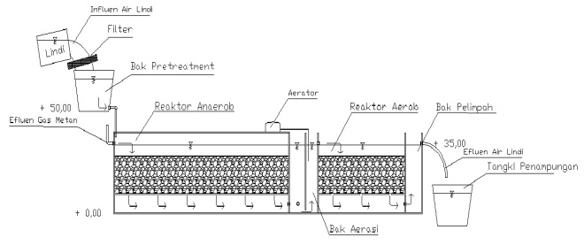
Gambar 2.1 Skema Aliran Reaktor Biofilter
Penjelasan skema aliran reaktor biofilter:
- Sampel berupa air lindi yang diperoleh dari TPA Ngronggo, Salatiga dimasukkan ke dalam bak influen (ember hijau bagian atas) yang sebelumnya telah disaring terlebih dahulu.
- Dari bak influen, air lindi dialirkan secara gravitasi ke dalam bak pertama yaitu bak anaerob. Pada pengaliran ini, debit influen diatur menggunakan selang (seperti selang infus) sebesar 91,3 ml/menit atau sesuai dengan waktu tinggal yang akan digunakan.
- Pada bak anaerob, senyawa organik pada air lindi yang masuk akan diuraikan oleh mikroorganisme pada biofilm yang melekat pada media biofilter dengan waktu tinggal yang sudah ditentukan dan kemudian mengalir ke bawah dan masuk ke dalam bak aerasi.
- Bak aerasi berguna untuk melarutkan oksigen ke dalam air untuk meningkatkan kadar oksigen terlarut dalam air dan melepaskan kandungan gas-gas yang terlarut dalam air, serta membantu pengadukan air.
- Setelah mengalami proses aerasi, air lindi mengalir secara gravitasi menuju bak aerob. Pada bak aerob ini juga terjadi penguraian oleh mikroorganisme secara aerob menggunakan oksigen dengan pengaturan waktu tinggal yang ditentukan.
- Setelah dari bak aerob, air lindi akan keluar melalui saluran outlet dan ditampung dalam bak efluen. Kemudian beberapa ml air lindi diukur konsentrasi BOD₅, COD dan TSS nya, sedangkan sisanya akan disimpan untuk diolah kembali menggunakan constructed wetlands.

Aklimatisasi
Tahap aklimatisasi adalah tahap pengkondisian mikroorganisme agar dapat hidup dan melakukan adaptasi. Mikroorganisme yang tumbuh dan melekat pada media yaitu kerikil berpori membutuhkan waktu untuk beradaptasi dengan air lindi yang dialirkan secara kontinyu ke dalam reaktor.
Running
Proses running dilakukan dengan mengalirkan air lindi ke dalam biofilter anaerob-aerob dengan masing-masing variasi waktu tinggal. Running dilakukan dengan urutan pertama untuk waktu tinggal 25 dan 17,5 jam; kedua 20 dan 12,5 jam dan terakhir 15 dan 7,5 jam untuk masing-masing proses pengolahan.

HASIL DAN PEMBAHASAN

Aklimatisasi
Pada proses aklimatisasi ini parameter yang akan diuji adalah zat organik dan COD yang ada di dalam air limbah. Zat organik dipilih karena proses pengerjaannya yang cepat dan relatif lebih murah daripada COD, namun pengujian zat organik ini memiliki banyak senyawa pengganggu seperti klorida, sehingga juga perlu dilakukan pengujian COD untuk menghilangkan senyawa pengganggu.
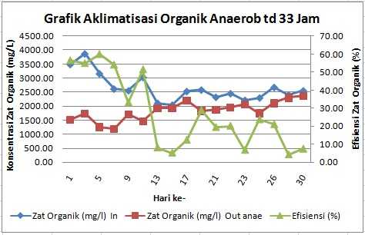
a
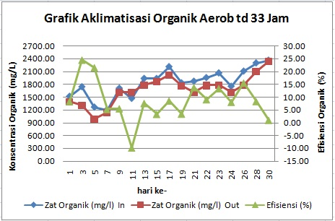
b
Gambar 3.1 Efisiensi Zat Organik Pada Tahap Aklimatisasi
- biofilter anaerob, (b) biofilter aerob

Secara keseluruhan, efisiensi pada bak anaerob lebih baik daripada bak aerob. Hal ini berbeda dengan penelitian terdahulu yang dilakukan oleh Beata (2010) yang menyebutkan bahwa efisiensi penyisihan paramater zat organik pada proses aklimatisasi secara aerob lebih baik daripada anaerob. Pada proses aklimatisasi, pH dan suhu relatif belum stabil dengan pH berkisar antara 7,04 - 8,57 dan suhu antara 26,3°C - 30,2°C hal ini juga dibuktikan dengan efisiensi penyisihan zat organik yang masih belum stabil. Efisiensi dari reaktor anaerob pada tahap aklimatisasi ini berkisar antara 4,31% - 60% dan aerob berkisar antara -9,8% - 24,53%. Menurut Tchobanoglous et al. (2003), bakteri dapat hidup dan berkembang biak optimal pada pH 6,5 - 7,5 dan suhu 25°C - 35°C.
Ketika pengujian pada tahap aklimatisasi menggunakan parameter zat organik dianggap kurang efisien karena kemungkinan terdapatnya senyawa pengganggu, maka aklimatisasi berikutnya dilanjutkan dengan pengujian Chemical Oxygen Demand (COD). Pengujian dengan parameter COD diharapkan dapat menghasilkan efisiensi yang akurat dan berdampak baik bagi kenaikan efisiensi Penyisihan COD sebagai indikator perkembangbiakkan bakteri dalam reaktor.
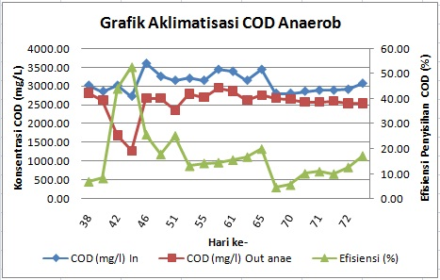
a
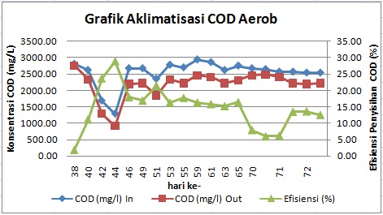
b
Gambar 3.2 Efisiensi COD Pada Tahap Aklimatisasi
- biofilter anaerob, (b) biofilter aerob

Dari gambar 3.2 dapat dilihat efisiensi penyisihan COD pada tahap aklimatisasi kedua. Grafik tersebut menunjukkan bahwa pada 20 Juli 2012 atau hari ke-50 efisiensi Penyisihan COD mulai stabil dan tidak fluktuatif dengan nilai yang mendekati. Kestabilan proses aklimatisasi ini dilihat dari besarnya efisiensi Penyisihan parameter, bukan dari angka yang didapat pada efluen, karena penelitian ini menggunakan limbah asli sehingga dapat dipastikan angka influen yang masuk ke dalam reaktor bervariasi dan tidak dapat dijadikan acuan reaktor dikatakan stabil.
Dapat dilihat pula konsentrasi stabil pada reaktor anaerob dan reaktor aerob dengan efisiensi Penyisihan COD sebesar 13% - 25% untuk reaktor anaerob dan 15% - 21% untuk reaktor aerob. Hasil ini berbeda dengan penelitian yang dilakukan oleh Indriyati (2003), dimana efisiensi Penyisihan COD tahap aklimatisasi reaktor anaerob bisa mencapai 86% dan menurut Kristianti (2006) untuk reaktor aerob bisa mencapai rentang 78,42% - 87,23%. Hal ini bisa disebabkan oleh berbagai hal, termasuk jenis limbah yang digunakan. Air lindi memiliki rasio BOD₅/COD yang kecil yaitu 0,08% - 0,12%, sehingga kurang efisien jika diolah hanya menggunakan pengolahan biologis saja. Setelah efisiensi masing-masing pengolahan dari anaerob dan aerob stabil dan menunjukkan Penyisihan yang maksimal, maka dapat dilanjutkan pada tahap selanjutnya yaitu tahap running.

Running
Setelah mencapai kondisi stabil untuk hasil efisiensi zat organik dan COD, kemudian dilakukan penelitian secara kontinyu dengan variasi waktu tinggal dan debit. Sebelum menetapkan waktu tinggal untuk running, terlebih dahulu dilakukan perhitungan menggunakan nilai BOD dalam influen. Dari perhitungan tersebut, didapat waktu tinggal 25 jam dengan debit 91,3 ml/menit; 20 jam dengan debit 114,2 ml/menit; dan 15 jam dengan debit 152,2 ml/menit untuk reaktor anaerob. Sedangkan untuk reaktor aerob waktu tinggalnya adalah 7,5 jam; 12,5 jam; dan 17,5 jam. Variasi dari penelitian ini bertujuan untuk memperoleh kondisi optimum dari pengolahan secara biologis berupa biofilter dengan media terlekat pada kondisi anaerob dan aerob. Hasil dari variasi penelitian tersebut dianalisis sesuai dengan parameter yang diuji dalam penelitian ini, yaitu BOD₅, COD dan TSS pada reaktor anaerob dan aerob.
Penyisihan BOD₅
Pemeriksaan BOD dalam penelitian ini menggunakan BOD₅. Nilai kebutuhan oksigen biokimia dalam waktu 5 hari menyatakan bahwa apabila semakin tinggi akan menunjukkan semakin meningkatnya aktivitas mikroorganisme dalam menguraikan bahan-bahan organik (Alaerts, 1984).
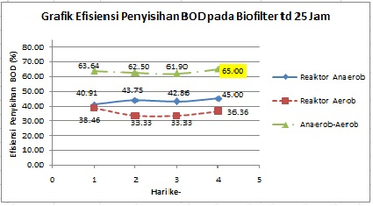
(a)

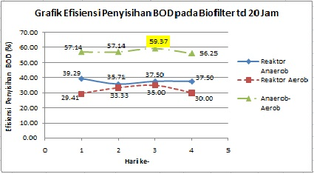
(b)
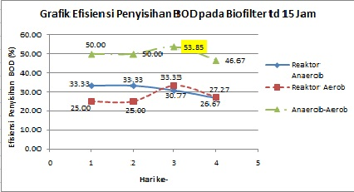
(c)
Gambar 3.3 Efisiensi Penyisihan BOD₅ Pada Biofilter
(a) td 25 jam; (b) td 20 jam; (c) 15 jam

Gambar 4.3 menunjukkan efisiensi penyisihan BOD₅ pada pengolahan secara anaerob, aerob dan gabungan anaerob-aerob dengan menggunakan biofilter media terlekat. Pada grafik (a) dapat dilihat bahwa efisiensi penyisihan BOD₅ maksimum untuk waktu tinggal 25 jam dengan debit sebesar 91,3 ml/menit pada reaktor anaerob sebesar 45%, dan 38,46% pada reaktor aerob. Secara kesatuan sebagai reaktor anaerob-aerob, memiliki efisiensi penyisihan BOD₅ sebesar 65,00% yang dicapai pada hari ke-77. Grafik (b) menunjukkan efisiensi penyisihan BOD₅ maksimum untuk waktu tinggal 20 jam dengan debit sebesar 114,2 ml/menit pada reaktor anaerob sebesar 39,29%, dan 35% pada reaktor aerob. Secara kesatuan sebagai reaktor anaerob-aerob, memiliki efisiensi penyisihan BOD₅ sebesar 59,37% yang dicapai pada hari ke-85. Sedangkan grafik (c) efisiensi penyisihan BOD₅ maksimum untuk waktu tinggal 15 jam dengan debit sebesar 152,2 ml/menit pada reaktor anaerob dan aerob sama yaitu sebesar 33,33% dan secara kesatuan sebagai reaktor anaerob-aerob adalah sebesar 53,85% yang dicapai pada hari ke-93.
Penyisihan COD
Nilai COD mencakup kebutuhan oksigen untuk reaksi biokimiawi, karena senyawa yang dapat dirombak oleh mikroorganisme dapat pula mengalami oksidasi lewat reaksi kimiawi.
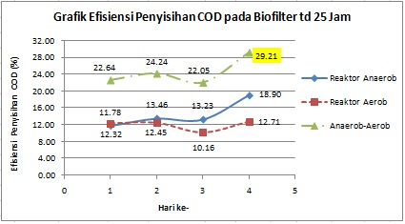
(a)
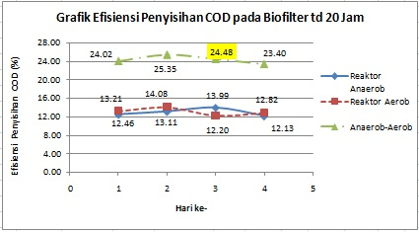
(b)
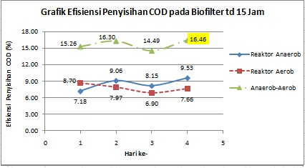
(c)
Gambar 3.4 Efisiensi Penyisihan COD Pada Biofilter
(a) td 25 jam; (b) td 20 jam; (c) 15 jam

Pada grafik (a) dapat dilihat bahwa efisiensi penyisihan COD maksimum untuk waktu tinggal 25 jam pada reaktor anaerob sebesar 18,90%, dan 12,71% pada reaktor aerob. Secara kesatuan sebagai reaktor anaerob-aerob, memiliki efisiensi penyisihan COD sebesar 29,21% yang dicapai pada hari ke-77. Grafik (b) menunjukkan efisiensi penyisihan COD maksimum untuk waktu tinggal 20 jam pada reaktor anaerob sebesar 13,99%, dan 14,08% pada reaktor aerob. Secara kesatuan sebagai reaktor anaerob-aerob, memiliki efisiensi penyisihan COD sebesar 25,35% yang dicapai pada hari ke-84. Sedangkan grafik (c) efisiensi penyisihan COD maksimum untuk waktu tinggal 15 jam pada reaktor anaerob sebesar 9,53% dan 8,70% pada reaktor aerob. Secara kesatuan sebagai reaktor anaerob-aerob adalah sebesar 16,46% yang dicapai pada hari ke-94.
Menurut Henze (2002) seluruh proses anaerob terjadi pada kisaran pH antara 6-8. Apabila nilai pH berada di bawah 6, aktivitas bakteri pembentuk methan akan turun dengan cepat. Sedangkan jika nilai pH pada 5,5 bakteri akan berhenti melakukan aktivitasnya. Dan menurut Tchobanoglous et al (2003), bakteri dapat hidup dan berkembang biak optimal pada pH 6,5 - 7,5 dan suhu 25°C - 35°C. Pada penelitian ini nilai pH dan suhu terkontrol baik. Pada reaktor anaerob, pH berada dalam rentang 6,74 - 7,22 sedangkan suhu berada dalam rentang 27,8°C - 31,3°C. Pada reaktor aerob pH berada dalam rentang 7,09 - 7,56 dan suhu antara 27,1°C - 30,1°C.
Penyisihan TSS
Variasi waktu tinggal dan debit dari penelitian ini bertujuan untuk mengetahui pengaruh penyisihan efisiensi TSS dengan waktu tinggal dan debit yang berbeda dari pengolahan pada reaktor biofilter media terlekat. Hasil penelitian dari variasi tersebut dianalisis berdasarkan proses pengolahan yang digunakan yaitu anaerob, aerob dan anaerob-aerob.

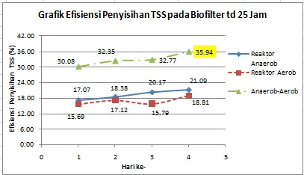
(a)
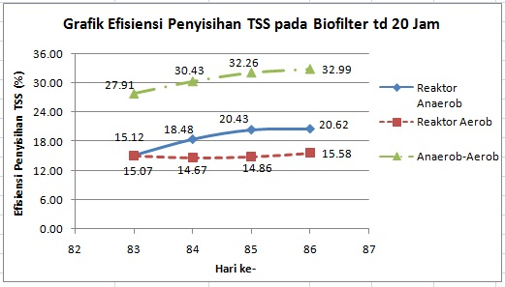
(b)
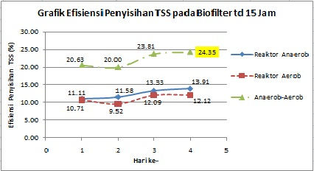
(c)
Gambar 3.5 Efisiensi Penyisihan TSS Pada Biofilter
(a) td 25 jam; (b) td 20 jam; (c) 15 jam

Pada grafik (a) dapat dilihat bahwa efisiensi penyisihan TSS maksimum untuk waktu tinggal 25 jam pada reaktor anaerob sebesar 21,09%, dan 18,81% pada reaktor aerob. Secara kesatuan sebagai reaktor anaerob-aerob, memiliki efisiensi penyisihan TSS sebesar 35,94% yang dicapai pada hari ke-77. Grafik (b) menunjukkan efisiensi penyisihan TSS maksimum untuk waktu tinggal 20 jam pada reaktor anaerob sebesar 20,62%, dan 15,58% pada reaktor aerob. Secara kesatuan sebagai reaktor anaerob-aerob, memiliki efisiensi penyisihan TSS sebesar 32,99% yang dicapai pada hari ke-86. Sedangkan grafik (c) efisiensi penyisihan TSS maksimum untuk waktu tinggal 15 jam pada reaktor anaerob sebesar 13,91% dan 12,12% pada reaktor aerob. Secara kesatuan sebagai reaktor anaerob-aerob adalah sebesar 24,35% yang dicapai pada hari ke-94.
Setelah air lindi diolah dengan menggunakan biofilter media terlekat (media kerikil) dengan proses anaerob-aerob, maka didapatkan hasil atau effluent sebagai berikut:
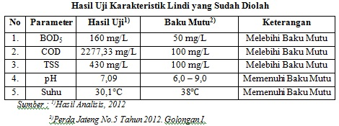
Dari Tabel diatas dapat dilihat bahwa meskipun air lindi sudah diolah dengan menggunakan biofilter media terlekat dengan proses anaerob-aerob, hasil yang untuk semua parameter uji belum memenuhi baku mutu pemerintah, yaitu Perda Jateng No. 5 Tahun 2012. Hanya pH dan suhu saja yang nilainya stabil dan memenuhi baku mutu yang ditetapkan. Hal ini dapat terjadi karena beberapa faktor yang mempengaruhi, seperti jenis media, ketersediaan substrat dalam air lindi, dan masih banyak lagi yang akan dijelaskan secara lengkap pada bagian selanjutnya.
Pengaruh Variasi Waktu Tinggal Terhadap Efisiensi Penyisihan
Berdasarkan variasi waktu tinggal yang sudah ditetapkan, yaitu 25 jam, 20 jam dan 15 jam untuk anaerob dan 17,5 jam, 12,5 jam, 7,5 jam untuk biofilter aerob, didapat hasil bahwa waktu tinggal tertinggi untuk setiap proses pengolahan yang menghasilkan efisiensi penyisihan parameter BOD₅, COD dan TSS. Hal ini sesuai dengan apa yang dijelaskan oleh Said (2002), bahwa semakin lama waktu kontak antara air lindi dengan media, maka efluen yang dihasilkan akan lebih kecil dan efisiensi penyisihan akan menjadi tinggi.
Pengaruh Proses Pengolahan Terhadap Efisiensi Penyisihan
Berdasarkan tujuan penelitian berikut akan dijelaskan pengaruh proses pengolahan yaitu anaerob, aerob dan kombinasi anaerob-aerob terhadap efisiensi penyisihan parameter BOD₅, COD dan TSS.
- Proses Anaerob
Pada penelitian dengan menggunakan biofilter media terlekat secara anaerob ini, efisiensi penyisihan parameter uji yang didapat lebih baik dari proses secara aerob. Hal ini berbeda dengan yang diungkapkan oleh Said (2002), dalam bukunya yang berjudul Teknologi Pengolahan Limbah Cair Industri dikemukakan bahwa proses pengolahan aerob akan lebih cepat terjadi daripada proses anaerob. Hal ini mungkin dapat terjadi karena proses anaerob lebih baik digunakan untuk limbah dengan konsentrasi polutan tinggi, ini sesuai dengan air lindi yang memiliki konsentrasi polutan seperti organik yang tinggi.
Selain itu, beberapa faktor juga mungkin berpengaruh terhadap penguraian secara anaaerob, yaitu suhu/temperatur, waktu tinggal, pH, komposisi air limbah, kompetisi antara metanogen dan bakteri racun.
- Proses Aerob
Di dalam proses pengolahan air limbah organik secara biologis aerobic, senyawa kompleks organik akan terurai oleh aktifitas mikroorganisme aerob. Mikroorganisme aerob tersebut di dalam aktifitasnya memerlukan oksigen untuk memecah senyawa organik yang kompleks menjadi CO₂ dan air serta ammonium, selanjutnya ammonium akan diubah menjadi nitrat dan H_{s}S akan dioksidasi menjadi sulfat.
Berbeda dengan proses anaerob, beban pengolahan pada proses aerob lebih rendah, sehingga prosesnya ditempatkan sesudah proses anaerob. Proses aerob juga dipengaruhi oleh beberapa faktor, yaitu suhu, pH, waktu tinggal hidrolis dan nutrient. Menurut Said (2002), temperatur optimum untuk proses aerob tidak berbeda dengan proses anaerob. pH optimum bagi pertumbuhan mikroorganisme adalah sebesar 6,5-7,5. Hal ini sudah sesuai dengan pH yang terbentuk pada proses aerob yaitu berkisar antara 7,09-7,46. Sedangkan untuk waktu tinggal, masih menurut Said dikatakan bahwa semakin lama waktu tinggal maka penyisihan yang terjadi akan semakin besar, hal ini sesuai dengan penelitian ini, dimana pada td 25 jam memiliki efisiensi penyisihan parameter yang semakin besar. Dan terakhir untuk nutrient, menurut Said mikroorganisme juga membutuhkan nutrient untuk sintesa sel dan pertumbuhan selain membutuhkan karbon dan energi. Pada penelitian ini, kebutuhan nutrient hanya diperoleh dari air lindi yang diganti secara teratur sesuai dengan waktu tinggal penelitian, padahal setelah diteliti dan dianalisis, air lindi memiliki substrata tau kandungan nutrient yang tidak mencukupi, mengingat komposisinya yang memiliki beberapa macam zat toksik.
- Proses Anaerob-Aerob
Dari proses pengolahan yang ada, yaitu anaerob dan aerob, dapat terlihat bahwa jika hanya menggunakan salah satu proses pengolahan saja maka hasil pengolahan berupa efisiensi penyisihan parameter masih sangat kecil. Oleh karena itu, sudah tepat bahwa pada penelitian ini proses pengolahan yang dipilih adalah rangkaian kombinasi proses anaerob-aerob. Meskipun dari hasil perhitungan menghasilkan efisiensi penyisihan untuk kombinasi anaerob-aerob ketiga parameter tidak mencapai angka 70%, tetapi hasil ini tetap lebih baik daripada proses pengolahan hanya dilakukan salah satunya saja.
Faktor-Faktor yang Mungkin Mempengaruhi Efisiensi Penyisihan Parameter
Hasil yang diperoleh selama proses pengolahan dipengaruhi oleh beberapa faktor yang menyebabkan kurang maksimalnya hasil pengolahan. Faktor tersebut adalah:
- Temperatur
Pada tahap running, penguaraian anaerobik dilakukan dalam kisaran mesophilik dengan temperatur yang dihasilkan memiliki nilai antara 27,1 - 31,3°C. Hal ini sesuai dengan Said (2002), dalam penguraian secara anaerobik, bakteri mesophilik mempunyai temperatur 25 - 40°C dengan temperatur optimum mendekati 35°C.
- pH (power of Hydrogen)
Selama proses running berlangsung, pH yang terdapat pada biofilter anaerob maupun aerob cenderung stabil, tidak pernah mengalami penurunan pH yang signifikan dengan kisaran 6,53 - 7,46. Hal ini menimbulkan suatu perbedaan seperti yang dijelaskan oleh Said (2002), bahwa bakteri acidogenik yang terdapat dalam reaktor anaerob menghasilkan asam organik yang cenderung menurunkan pH bioreactor. Sedangkan nilai pH pada penelitian ini cenderung mengalami kenaikan pada biofilter anaerob. Hal ini mungkin dapat terjadi karena penurunan pH ditahan oleh bikarbonat yang dihasilkan oleh bakteri metanogen (Said, 2002).
- Komposisi Air Limbah
Menurut Tchobanoglous (1993), air lindi mempunyai komposisi berupa sisa makanan (organik), kayu dan kertas, plastik dan karet, kain dan tekstil serta komponen logam yang terlarut dalam air lindi. Senyawa lignin pada limbah kayu merupakan salah satu senyawa yang ada pada air lindi yang memiliki struktur kimia yang sangat kompleks dan sulit didegradasi oleh bakteri hidrolitik sehingga kemungkinan makanan yang dihasilkan pada fase hidrolisis untuk diteruskan ke proses acidogenesis dan acetogenesis berkurang.
Selain itu, zat toksik seperti logam berat juga terdapat pada air lindi. Menurut Said (2002), zat toksik dapat menyebabkan kegagalan pada proses penguraian limbah pada proses anaerobik. Logam berat yang ditemukan dalam air limbah dari industri dapat menghambat penguraian limbah anaerobik. Mengingat karakteristik sampah di Indonesia yang sangat bervariasi dan tidak optimalnya pemisahan antara limbah B3 dan domestik, maka air lindi akan mengandung bahan-bahan beracun. Seperti halnya di TPA Ngronggo, Salatiga, pemisahan hanya dilakukan untuk pengomposan. Masih ada beberapa komposisi air limbah yang bersifat toksik antara lain oksigen, ammonium, asam lemak rantai panjang, sianida dan sulfida.
- Jumlah oksigen terlarut pada bak aerob.
Menurut Said, 2002 kebutuhan oksigen di dalam reaktor biofilter aerob sebanding dengan jumlah BOD yang dihilangkan. Jika dihitung, kebutuhan oksigen yang seharusnya terdapat di dalam biofilter aerob adalah sebagai berikut:
Kebutuhan teoritis = Jumlah BOD yang dihilangkan = 0,0578 kg/hari
Faktor keamanan ditetapkan ± 2 (Shundar Lin, 2001) $→$
Kebutuhan oksigen teoritis = 2 x 0,0578 kg/hari = 0,1156 kg/hari
Temperatur udara rata-rata = 28°C
Berat udara pada suhu 28°C = 1,1725 kg/m³
Diasumsikan jumlah oksigen didalam udara 20% $→$
Jadi :
Jumlah kebutuhan udara teoritis = $\frac{0,1156 kg/hari}{1,1725 kg/m^{3}x0,2gO_{\frac{2}{g}Udara}}$
= 0,493 m³/hari
Efisiensi Difuser = 1%
Kebutuhan udara aktual = $\frac{0,493 m^{3}/hari}{0,01}$ = 49,3 m³/hari
Dari perhitungan diatas, diketahui bahwa kebutuhan udara aktual sebanyak 49,3 m³/hari.
Pada penelitian ini, bak aerob memiliki nilai oksigen terlarut sebesar 2,8 - 3,4 mg/L dengan debit udara yang dikeluarkan dari 2 buah aerator adalah sebesar 57,6 m³/hari. Meskipun debit udara yang masuk ke dalam bak aerob sudah mencukupi, namun karena jumlah BOD₅ yang terdapat pada bak aerob kecil menjadikan udara (oksigen) yang dibutuhkan juga kecil. Padahal jika dilihat dari jumlah COD yang cukup besar tentu membutuhkan oksigen yang lebih banyak untuk menguraikan ikatan senyawa lindi di bak aerob. Hal ini lah yang kemungkinan menyebabkan efisiensi penyisihan pada bak aerob tetap kecil meski debit udara dan jumlah oksigen terlarut sudah mencukupi.
- Jumlah substrat yang terdapat pada air lindi.
Dari hasil penelitian, pH yang terbentuk pada biofilter anaerob cenderung stabil dan tidak mengalami penurunan yang signifikan, yaitu pada rentang 6 - 8. Hal ini berbeda dengan yang diungkapkan oleh Said, 2002. Menurutnya substrat yang terdapat pada limbah akan dihidrolisis dan diubah menjadi asam organik dan asam asetat sehingga pH akan turun dan kemudian akan naik lagi setelah asam dikonsumsi oleh bakteri methanogen. Dari peristiwa ini, hal yang mungkin terjadi adalah terbatasnya ketersediaan substrat pada air lindi yang akan di hidrolisis oleh bakteri hidrolitik sehingga mengganggu proses anaerob selanjutnya.
- Media tempat melekatnya bakteri.
Media yang digunakan pada penelitian ini adalah kerikil hasil ayakan dari pasir gunung yang memiliki pori tidak terlalu besar. Hal ini dapat mengakibatkan kurangnya tempat hidup bakteri sehingga bakteri yang hidup jumlahnya tidak sebanyak jika menggunakan media lain seperti bioball, potongan pipa PVC atau rojing, dan lain sebagainya yang memiliki fraksi volume rongga yang tinggi.
Ketika tempat hidup bakteri sedikit, maka jumlah bakteri yang hidup dan melekat pada permukaan media pun sedikit. Hal ini bisa menyebabkan kemampuan bakteri untuk mendegradasi polutan yang terdapat dalam air lindi menjadi tidak maksimal, sehingga efisiesi penyisihan BOD₅, COD dan TSS kecil.
- Rasio BOD₅/COD.
Air lindi TPA Ngronggo yang digunakan pada penelitian ini memiliki rasio BOD₅/COD sebesar 0,12. Angka ini tidak termasuk dalam range rasio yang cocok untuk pengolahan biologis, yaitu 0,4 - 0,6. Hal ini dikarenakan kandungan organik pada air lindi lebih banyak yang sulit atau bahkan tidak dapat terdegradasi. Nilai rasio BOD₅/COD yang sangat rendah menyebabkan lindi tidak dapat diolah dengan menggunakan pengolahan biologis biasa. Oleh karena itu dibutuhkan suatu pengolahan awal untuk menaikkan angka organik yang dapat didegradasi sehingga rasio BOD₅/COD dapat lebih besar. Menurut Rezagama dan Notodarmojo (2012), jenis TPA muda yang kurang dari 2 tahun memiliki nilai zat organik yang tinggi, dan pengolahan konvensional seperti kolam stabilisasi sulit mendregadasi kandungan zat organik persisten. Sehingga memerlukan pengolahan pendahuluan untuk memecah senyawa persisten menjadi senyawa yang lebih sederhana. Oleh karena itu, dilakukan percobaan dengan menambahkan kaporit (calcium hypochlorite) pada air lindi dengan dosis yang sudah dihitung dan divariasikan. Berikut perhitungan dosis kaporit menurut Eckenfelder, (2000):
Kebutuhan oksidan (mg Oksidan/L) = (2/n) (MW/32) COD = (2/2) (142,984) 2970,67
= 13272,954 mg/L
= 13,273 gr/L
Keterangan : n = mol O per mol oksidan
MW = Berat molekul oksidan
Kemurnian kaporit = 70%
Maka dosis yang dibutuhkan (D):
D = $\frac{Kebutuhan oksigen}{Kemurnian kaporit}$ = $\frac{13,273 gr/L}{0,7}$ = 18,9614 gr/L = 4,7404 gr/250 mL
Setelah mendapatkan dosis yang sesuai, dilakukan variasi untuk pembubuhan kaporit ke dalam air sampel. Variasinya adalah 0,1%; 1%; 3%; 5%; 10%; 20%; 30%; 40% dan 50%. Dari 10 variasi yang dilakukan, hanya variasi 0,1% yaitu sebesar 0,0474 gr/250 mL air lindi yang mampu menaikkan nilai BOD₅ dan menurunkan nilai COD meskipun dalam jumlah yang sedikit. Nilai BOD₅ tanpa kaporit sebesar 320 mg/L setelah ditambah kaporit menjadi 400 mg/L sedangkan nilai COD tanpa kaporit sebesar 3184 mg/L setelah ditambah kaporit menjadi 2970,67 mg/L. Sedangkan variasi yang lain justru membuat rasio semakin kecil. Hal ini membuktikan bahwa penambahan oksidan (yang merupakan pengolahan secara kimiawi) dapat menguraikan senyawa organik yang kompleks menjadi senyawa yang lebih mudah diuraikan, sehingga efisiensi penyisihan bisa menjadi lebih besar.
- Ketersediaan sistem pembuangan lumpur.
Reaktor yang digunakan dalam penelitian ini belum dilengkapi dengan adanya sistem pembuangan lumpur atau pengurasan lumpur yang seharusnya dapat dilakukan secara teratur untuk menghindari adanya clogging akibat penumpukan lumpur di dalam reaktor biofilter. Dugaan bahwa terjadinya clogging di dalam reaktor timbul akibat kecilnya efisiensi penyisihan yang didapat. Selain itu juga, bakteri yang hidup lama kelamaan akan mati sesuai dengan fase hidup bakteri atau akan mati karena cadangan makanan bagi bakteri sudah tidak tersedia lagi. Ketika bakteri itu mati maka akan menjadi lumpur dan mengendap. Hal ini pula lah yang kemungkinan terjadi di dalam biofilter, sehingga ketersediaan sistem pembuangan lumpur dapat menjadi pilihan yang baik dalam rangkaian reaktor ini.

KESIMPULAN
Berikut adalah kesimpulan mengenai penelitian tentang studi pengaruh waktu tinggal terhadap penurunan kadar BOD₅, COD dan TSS air lindi melalui proses anaerob-aerob menggunakan media terlekat yang sudah dilakukan:
- Dengan menggunakan biofilter media terlekat, yaitu dengan media kerikil dan juga dengan memvariasikan waktu tinggal, dapat disimpulkan bahwa dari 3 variasi waktu tinggal, yaitu 15 jam, 20 jam dan 25 jam utnuk anaerob dan 7,5 jam, 12,5 jam dan 17,5 jam untuk aerob, serta 42,5 jam, 32,5 jam dan 22,5 jam untuk kombinasi anaerob-aerob, maka waktu tinggal 25 jam untuk anaerob, 17,5 jam untuk aerob dan 42,5 jam untuk kombinasi keduanya yang mempunyai efisiensi penyisihan yang paling besar untuk semua parameter. Oleh karena itu dapat disimpulkan bahwa semakin lama waktu kontak antara limbah (lindi) dengan media, maka efisiensi penyisihan akan semakin besar.
- Pada proses pengolahan secara anaerob pada waktu tinggal maksimum yaitu 25 jam, didapat efisiensi penurunan BOD₅ sebesar 45%, COD sebesar 18,90% dan TSS sebesar 22,69%. Kemudian pada reaktor aerob efisiensi penyisihan maksimum dengan waktu tinggal 17,5 jam untuk BOD₅ adalah 38,46%, COD 12,71% dan TSS 21,74%. Sedangkan jika proses pengolahan digabungkan menjadi anaerob-aerob, efisiensi penyisihan menjadi paling besar yaitu BOD₅ sebesar 65% dengan range influen sebesar 400-640 mg/L, COD 29,21% dengan range influen sebesar 2944-3104 mg/L dan TSS 39,50% untuk range influen 595-680 mg/L.
SARAN
Dari hasil penelitian yang sudah dilakukan, terdapat beberapa saran yang dapat dilakukan demi perbaikan penelitian dan kemajuan penelitian mengenai biofilter media terlekat dengan proses anaerob-aeob, yaitu:
- Menggunakan oksidan pada awal pengolahan (pre-treatment), kaporit misalnya, untuk menaikkan rasio BOD₅/COD pada air lindi, supaya dapat diolah menggunakan pengolahan biologis secara maksimal.
- Menggunakan media terlekat lain dengan luas permukaan dan jumlah pori yang lebih besar, supaya bakteri yang hidup dapat lebih banyak. Misalnya dengan menggunakan bioball, potongan pipa PVC, dll.
- Melakukan studi lanjutan untuk penambahan nutrient pada lindi untuk menjaga ketersediaan substrat yang akan diuraikan oleh bakteri, sehingga bakteri yang hidup semakin banyak dan mampu menyisihkan parameter lebih banyak.
- Melanjutkan penelitian ini dengan pengolahan lanjutan seperti constructed wetland, supaya efluen yang dihasilkan dapat memenuhi baku mutu Perda Jateng No. 5 Tahun 2012.

DAFTAR PUSTAKA
Alaerts, G dan Sri Sumestri. 1984. Metode Penelitian Air. Usaha Nasional. Surabaya.
Alessandro, S. ,Stefano, M. L. 2008. Nitrogen Removal via Nitrite in a Sequencing Batch Reactor Treating Sanitary Landﬁll Leachate. Bioresource Technology 99, 609–614.
Agusyana, Yus, Islandscript. 2011. Olah Data Skripsi dan penelitian dengan SPSS 19. PT Elex Media Komputindo. Jakarta.
Astuti, Dwi. 2008. Analisis Kualitas Air Lindi di Tempat Pembuangan Akhir Sampah Putri Cempo Mojosongo Surakarta. Program Studi Kesehatan Masyarakat Fakultas Ilmu Kesehatan UMS.
Aziz, S. Q., H. A. Aziz, M. S. Yusoff, M. J. K. Bashir, M. Umar. 2010. Leachate Characterization in Semi-Aerobic and Anaerobic Sanitary Landfills: A Comparative Study. Journal of Environmental Management 91: 2608-2614.
Bilgili, M. S., A. Demir, E. Akkaya, B. Ozkaya. 2008. COD Fraction of Leachate from Aerobic and Anaerobic Pilot Scale Landfill Reactors. Journal of Hazardous Materials 158: 157-163.
Boyd, C.E. 1988. Water Quality in Warm Water Fish Pond. Forth Printing. Alabama, USA : Agricultural Experiment Station, Auburn University.
Chen, K.Y.and F.R. Bowerman. 1975. Mechanisms of leachate Formation in Sanitary Landfill, Rececling and Disposal of Solid Waste, Industrial, Agriculter, Domestic. F.F. Yen (ed). Ann Arbor Science. Michigan.
Damanhuri, E. 1995. Teknik Pembuangan Akhir Sampah. Jurnal Teknik Lingkungan ITB. Bandung.
Darmasetiawan, Martin. 2004. Perencanaan Tempat Pembuangan Akhir (TPA). Jakarta: Ekamitra Engineering
Davis, M.L., and D.A. Cornwell. 1991. Introduction to Environmental Engineering. Second edition. Mc-Graw-Hill, Inc. New York.
De Walle, F. B., Chian E. S. 1975. Gas Production from Solid Waste in Landfill. Journal of the Environmental Engineering Division.
Degremont. 1991. Wastewater Treatment Handbook, 6th edition. Lavoisier Publishing. Singapore.
Droste, R.L., 1997, Theory and Practice of Water and Wastewater Treatment, John Wiley & Sons, New York.
Eckenfelder, W. Wesley. 2000. Industrial Water Pollution Control, Third Edition. Mc Graw – Hill Book Company Inc. Singapore.
Effendi, H. 2003. Telaah Kualitas Air. Penerbit Kanisius. Jakarta.
Fardiaz, S. 1992. Pencemaran Air dan Udara. Penerbit Kanisius. Yogyakarta.
Farquhar,G.J. 1989. Leachate: Production and Characteristics. Can. J. Civ. Eng.16, 317–325.
Gerardi, M. H. 2002. Wastewater Microbiology: Nitrification and Denitrification in the Activated Sludge Process. John Wiley & Sons, New York. USA.
Henze, Mogens, Poul Harremoes, Jes la Cour Jansen, dan Erik Arvin. 1995. Wastewater Treatment : Biological and Chemical Process, Springer-Verlag Berlin. Germany.
Kaswinarni, Fibria. 2008. Kajian Teknis Pengolahan Limbah Padat dan Cair Industri Tahu. Program Studi Magister Ilmu Lingkungan UNDIP.
Kjeldsen, P., Barlaz, M. A., Rooker, A. P. 2002. Present and Longterm Composition of MSW Landﬁll Leachate: a review. Crit. Rev. Environ. Sci. Technol. 32, 297–336.
Mahmud, Kashif, Delwar Hossain, Shahriar Shams. 2012. Different Treatment Strategies for Highly Polluted Landﬁll Leachate in Developing Countries. Waste Management 32: 2096–2105.
Monnet, Fabien. 2003. An Introduction to Anaerobic Digestion of Organic Wastes. Remade Scotland.
Peraturan Daerah (Perda) Jawa Tengah No. 5 Tahun 2012. Baku Mutu Air Limbah.
Pohan, Nurhasmawaty. 2008. Pengolahan Limbah Cair Industri Tahu dengan Proses Biofilter Aerobik. Universitas Sumatera Utara.
Purwanta, Wahyu. 2006. Tinjauan Teknologi Pengolahan Leachate di Tempat Pembuangan Akhir (TPA) Sampah Perkotaan. Pusat Teknologi Lingkungan, Badan Pengkajian dan Penerapan Teknologi (BPPT).
Renou, S., Givaudan, J. G., Poulain, S., Dirassouyan, F., Moulin, P. 2008. Landﬁll Leachate Treatment: Review and Opportunity. Journal of Hazardous Mater. 150: 468–493.
Rittmann, B. E., and McCarty. 2001. Environmental Biotechnology: Principles and Applications. McGraw Hill International Ed. New York.
Said, Nusa Idaman, dan Herlambang. 2002. Teknologi Pengolahan Air Limbah. BBPT. Jakarta.
Said, Nusa Idaman. 2005. Aplikasi Bio-ball untuk Media Biofilter Studi Kasus Pengolahan Air Limbah Pencucian Jeans. Kelompok Teknologi Pengelolaan Air Bersih dan Limbah Cair, Pusat Pengkajian dan Penerapan Teknologi Lingkungan, BPPT.
Salem, Z., K. Hamouri, R. Djemaa, K. Allia. 2008. Evaluation of Landfill Leachate Pollution and Treatment. Jornal Desalination 220: 108-114.
Sarwono, Jonathan. 2012. Metode Riset Skripsi Pendekatan Kuantitatif (Menggunakan Prosedur SPSS) Tuntutan Praktis dalam Menyusun Skripsi. PT Elex Media Komputindo. Jakarta.
Sayekti, R. W., Riyanti H., Yohana V. dan Agung P. 2012. Studi Efektifitas Penurunan Kadar BOD, COD dan NH₃ pada Limbah Cair Industri Rumah Sakit dengan RBC. Jurusan Teknik Pengairan Fakultas Teknik Universitas Brawijaya.
Sugiharto. 1987. Dasar-dasar Pengelolaan Air Limbah. Jakarta: UIP: 6-7.
Sundstrom, Donald W dan Herbert E Klei. 1979. Wastewater Treatment. Prentice-Hal. Inc. Englewood Cliffs USA.
Suriawiria, U. 1996. Mikrobiologi Air dan Dasar-dasar Pengolahan Buangan Secara Biologis. Penerbit Alumni. Bandung.
Tchobanoglous, G. dan F.L Burton. 1991. Wastewater Engineering: Treatment, Disposal, and Reuse. 3rd Ed. McGraw-Hill.Inc. Singapore.
Tchobanoglous, George and Theisen H, Vigil SA. 1993. Integrated Solid Waste Management: Engineering Principles and Management Issues. McGraw-Hill, Inc., N.Y.
Tchobanoglous, George dan F.L Burton. 2003. Wastewater Engineering: Treatment and Reuse. 4th Ed. McGraw-Hill.Inc. New York.
Visilind, Aarne. P, William Worrel, Debra Reinhart. 2002. Solid Waste Engineering. Thomson Leraning, Inc.
Wahjono, D. H dan Nusa Idaman Said. 1999. Teknologi Pengolahan Air Limbah Tahu-Tempe Dengan Proses Anaerob dan Aerob. Kelompok Teknologi Pengelolaan Air Bersih dan Limbah Cair Direktorat Teknologi Lingkungan.
Warlina, Lina. 2004. Pencemaran Air: Sumber, Dampak dan Penanggulangannya. Institut Pertanian Bogor.
Yi Jing Chan, Mei Fong Chong, Chung Lim Law, D. G. Hassell. 2009. A Review on Anaerobic Aerobic Treatment of Industrial and Municipal Wastewater. School of Chemical and Environmental Engineering, Faculty of Engineering, The University of Nottingham Malaysia.
Zamanzedah dan Azini. 2004. Determination of Design Criteria for UASB Reactors as a Wastewater Pretreatment System in Tropical Small Communities. International Journal of Environmental Science & Technology.
Zhao, Y., Li, H., Wu, J., Gu, G. 2002. Treatment of Leachate by Aged Refuse Based Bioﬁlter. J. Environ. Eng. ASCE 128: 662–668.

